« Космос из бумаги и картона»
Бумажную ракету можно создать несколькими способами.
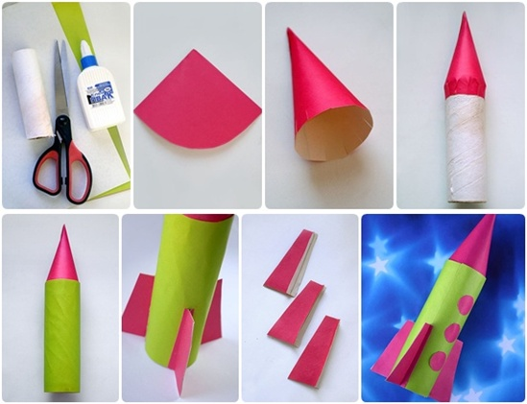
С детьми проще всего сделать ракету на основе цилиндра. Можно свернуть цилиндрик из бумаги либо картона, а можно воспользоваться готовым, к примеру, от рулона бумажных полотенец. Цилиндр станет корпусом ракеты. Останется лишь сделать и приклеить нос с крыльями.
Из цветной бумаги вырезают часть круга и сворачивают в конус. Это и есть нос ракеты. Его приклеивают к цилиндрической заготовке. Затем можно оклеить заготовку цветной бумагой и декорировать рисунками, наклейками либо аппликацией.
Затем идет черед крыльев. Их делают произвольной формы и приклеивают к нижней части заготовки. На этом ракета из бумаги готова, можно смело приступать к игре или же сделать еще парочку. Кстати, такая игра станет отличным началом знакомства ребенка с рассказами о космосе и его покорении.

